Конспект открытого занятия по ФЭМП в подготовительной группе «Отправление в космос» воспитателя Ибрагимовой Анны Камильевны

Цель: формирование у детей позитивной мотивации к познанию и положительного отношения к миру посредством игрового занимательного материала.

Задачи:

1.Образовательные:

Учить конструировать предмет, состоящий из геометрических фигур, по заданной схеме.

Совершенствовать навыки счета в пределах 10. Продолжать знакомить с образованием числа 10 на основе сравнения двух групп предметов, пользоваться понятием больше, меньше, поровну.

Закреплять представления о частях суток *(утро, день, вечер, ночь)* и их последовательности.

Совершенствовать представления о треугольнике, его свойствах и видах.

2. Развивающие:

Развивать логическое мышление, внимание, сообразительность, познавательную активность, умение слышать друг друга. Способствовать формированию мыслительных операций, развитию речи, умению аргументировать свои высказывания. Формировать навыки самостоятельной работы.

3. Воспитательные:

Воспитывать взаимопомощь, дружеские взаимоотношения, умение работать в команде, формировать навыки взаимоконтроля; согласовывать свои действия с действиями сверстников

Интеграция образовательных областей:

Познавательное развитие, cоциально-коммуникативное развитие, речевое развитие, физическое развитие, художественно-эстетическое развитие

Виды детской деятельности в ООД:

- игровая;

- коммуникативная;

- продуктивная;

- познавательная;

Предварительная работа: ознакомление с космосом, созвездиями; дидактические логико-математические игры; чтение *«Незнайка на луне»*

Оборудование:

Ноутбук, кубики для сборки ракеты, макет ракеты, мольберт и звезды, набор геометрических фигур на подносе, коробка с сюрпризом - математическая игра.

На флешке: слайды, музыка для физкультминутки, космическая музыка

Ход ООД

Сюрпризный момент

Дети входят в зал.

В: Ребята сегодня мы отправляемся в космос. А вы помните, кто из мультгероев летал в космос? *(Незнайка)*. Мы с вами читали, как Незнайка летал в космос.

*(Звук прихода СМС)*

В: Мне пришла СМС-ка, в ней говорится, что сегодня к нам в детский сад пришло необычное письмо – видео письмо. Хотите узнать от кого оно?

Дети: Да

*(на экране появляется Незнайка)*

«- Ребята, вы что без меня улететь хотели? Я, Незнайка, узнал, что вы знаете цифры, фигуры, любите заниматься математикой. Поэтому я приготовил для вас подарок сюрприз. Но чтобы получить его, вам необходимо совершить путешествие в космос и выполнить три задания. Если вы смелые, решительные, уверенные в своих силах, тогда отправляйтесь в путь. Счастливого пути».

В: Ребята, а вы любите математику? А вы уверены в своих силах и знаниях? Тогда отправляемся в путешествие!

- А на чем же мы можем полететь в космос? *(на ракете)*

- Где же нам взять ракету?

- Ребята, я предлагаю вам отправиться в конструкторское бюро и стать настоящими учёными, сконструировать настоящую ракету. Проходите в конструкторское бюро. Помогайте друг другу. *(Дети выполняют работу стоя у столов)*

- Внимание, начинаем работу. Перед вами детали для сборки ракеты, вам нужно построить ракету, на которой вы полетите. Готовы? Приступаем к заданию.

*(Дети выкладывают ракету из геометрических фигур, фоновая музыка)*

Я вижу, что ваши ракеты готовы, а мне хочется узнать:

- Сколько всего фигур использовали?

- Сколько квадратов?

- Сколько треугольников?

- Сколько красных?

- Сколько синих?

- Молодцы, ребята, справились с заданием. Чтобы полететь в космос нужнобыть сильными, здоровыми и выносливыми. А что нам помогает быть здоровым?

Дети: Зарядка!

- Правильно, зарядка, физические упражнения. Я предлагаю вам выполнить упражнения, для того чтобы стать настоящими космонавтами.

Раз-два, стоит ракета. *(поднимают руки вверх)*

Три-четыре, скоро взлет. *(разводят руки в стороны)*

Чтобы долететь до Солнца *(круг руками)*

Космонавтам нужен год. *(берутся руками за щеки, качают головой)*

Но дорогой нам не страшно *(руки в стороны, наклоны корпусом вправо-влево)*

Каждый ведь из нас атлет *(сгибают руки в локтях)*

Пролетая над землею *(разводят руки в стороны)*

Ей передадим привет. *(поднимают руки вверх и машут)*.

Теперь вы уже космонавты, можно отправляться в полет. Проходите в ракету *(Дети садятся на стульчики, рядом с макетом ракеты)*

- Чтобы ракета взлетела нужно посчитать от 10 до 1. Кто хочет посчитать? *(спросить 2-х детей)*

- А теперь давайте все вместе. Итак, экипаж готов к полёту! Начинаем отсчёт: 9, 8…2, 1, 0 пуск *(Звук запуска ракеты)*.

- Полет начался. Ребята, наш полет будет длиться целые сутки. Сколько частей в сутках? *(4)*

Первое задание от Незнайки.

- Назовите части суток *(утро, день, вечер, ночь)*.

- Наступила ночь. Ночью на небе появляются звезды. Вот и к нам на ладонь опустились звезды. *(Раздать вырезанные звезды)*. Они помогут нам сделать гимнастику для глаз, чтобы наши глазки отдохнули *(дети встают около стульчиков)*

Раз – налево, два – направо,

Три – наверх, четыре - вниз.

А теперь по кругу смотрим,

Чтобы лучше видеть мир.

Взгляд направим ближе, дальше,

Тренируя мышцу глаз.

Видеть скоро будем лучше,

Убедитесь вы сейчас!

Ну вот, наши глазки отдохнули, занимайте свои места. Наш полет продолжается, а звездочки возвращаются на небо. *(собираю звездочки)*.

На звездном небе появились облака. *(вырезанные звезды и облака)*.

А вот и следующее задание от Незнайки.

- Нужно посчитать, сколько облаков и звезд на небе.

-Ребята, посчитаем облака и звезды. Правильно их поровну по 9. Вот еще одна звездочка появилась на небе. Сколько теперь звезд? Как получилось 10? Чего больше на небе звезд или облаков? На небе появилось еще одно облачко. Сколько стало облаков? Опять поровну, по 10.

- Молодцы, ребята, справились с заданием. Наш полет продолжается.

*(Звучит космическая музыка)*

Картинка космос

Физкультминутка *«невесомость»*.

- Какая чудесная музыка звучит, она спокойная, медленная, тихая. Так и хочется парить над Землёй, летать в космическом пространстве. В космосе невесомость и все движения плавные и медленные. Давайте и мы с вами побудем в невесомости.

(Под медленную музыку дети имитируют движения космонавтов в открытом космосе.)

В космосе так здорово!

Звёзды и планеты

В чёрной невесомости

Медленно плывут! *(перемещаемся по залу)*

Внимание, мы приближаемся к созвездию треугольников

И здесь нас ждет третье задание от Незнайки:

- Выложите перед собой все треугольники, лежащие на подносе.

- Чем похожи эти фигуры?» *(Три угла, три стороны.)*

Треугольник — это такая геометрическая фигура, у которой три стороны и три угла. А чем отличаются треугольники? У треугольников стороны могут быть равной длины и могут быть разной длины. Треугольник, у которого все стороны равны, называется равносторонним. Треугольник, у которого все стороны разные по длине, называется разносторонним.

- Ребята, вы успешно справились со всеми заданиями, пора возвращаться в детский сад. А чтобы ускорить наше возвращение на Землю, я воспользуюсь волшебным лучом. Вставайте, ребята в круг, крепко возьмитесь за руки: *(гасится свет, включается музыка)*.

Луч волшебный мы включаем,

Глазки дружно закрываем.

Раз, два, три, четыре, пять –

В космосе летим опять.

Корабль качается – раз

Корабль качается – два,

Корабль качается – три!

Вот и Земля – посмотри!

- Вот и закончилось наше космическое путешествие. Мы опять на Земле, в детском саду. Скажите, ребята, а вот если бы вы полетели в космос по одному, как бы вы себя чувствовали, со всеми бы заданиями вы справились? А почему мы смогли справиться со всеми заданиями?

- Нам помогала дружба, мы вместе, мы одна команда – поэтому нам всё удалось, мы со всеми заданиями справились.

- Ребята, вам понравилось наше путешествие? Если вам было легко справляться с заданиями возьмите себе звездочку. *(дети берут звездочки)*

- В космосе очень много созвездий, но только нет созвездия Дружбы. Не пора ли исправить ошибку и зажечь созвездие дружбы?

*(Дети наклеивают созвездие Дружбы на мольберте, музыка Барбарики)*

- Ребята, замечательное получилось созвездие, а давайте представим, что вы стали звездочками, образуйте созвездие дружбы. *(дети встают в круг)*.

- Действительно, дружба помогла нам сегодня справиться со всеми трудностями, и я уверена, что и дальше будет помогать вам во всех ваших делах!

*(Звук приходящего письма, на слайде картинка посылка)*

Нам пришла посылка от Незнайки *(коробка с изображением Незнайки, внутри игра и письмо для детей)* «Дорогие ребята, вы успешно справились с моими заданиями. В память о космическом путешествии дарю вам математическую игру. Играйте и учитесь.»

- Здорово! Какой полезный подарок, а я хочу предложить вам нарисовать рисунки о нашем космическом путешествии и рассказать о нем вашим родителям дома.

**МУНИЦИПАЛЬНОЕ БЮДЖЕТНОЕ ДОШКОЛЬНОЕ ОБРАЗОВАТЕЛЬНОЕ УЧРЕЖДЕНИЕ «ДЕТСКИЙ САД № 16 «ЧЕБУРАШКА»**

**Конспект открытого занятия**

***по ФЭМП в подготовительной группе***

***«Отправляемся в космос»***

***Подготовила и провела: воспитатель***

***Ибрагимова Анна Камильевна***

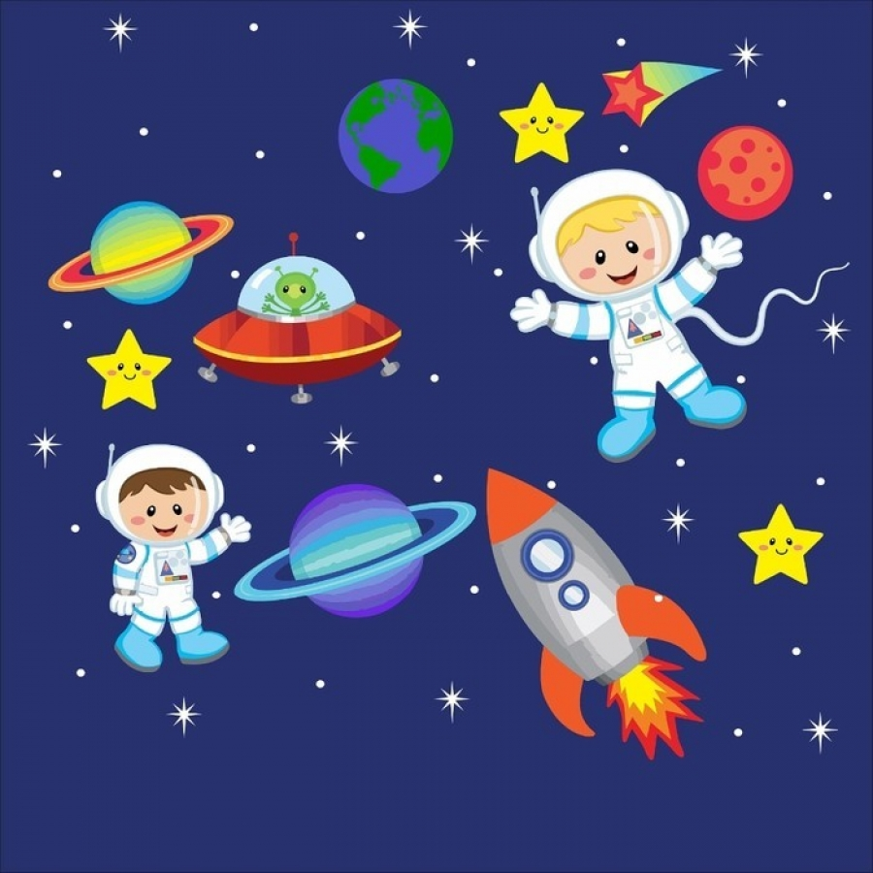

Каспийск

2018